Министерство науки и высшего образования Российской Федерации

Федеральное государственное бюджетное образовательное учреждение высшего образования «Ульяновский государственный технический университет»

Кафедра «Вычислительная техника»

**Отчет по лабораторной работе №3**

Дисциплина: «Разработка профессиональных приложений»

Файлы и словари

Вариант №9

Выполнил:

студент группы ИВТАПбд-22

Ступин А. О.

Проверил:

преподаватель кафедры

«Вычислительная техника»

Исхаков И.И.

Ульяновск, 2023

**Задание по варианту**

Необходимо реализовать 9 вариант задания, а именно: считать данные из исходного .csv файла с начальными данными Справки из деканата: №, дата, ФИО студента, размер стипендии, куда выдается справка.

Требования к программе:

1. Пусть дана некоторая директория (папка). Посчитайте количество файлов в данной директории (папке) и выведите на экран.

2. Пусть дан файл data.csv, в котором содержится информация в соответствии с вариантом:

Считайте информацию из файла в соответствующую структуру (словарь):

2.1. Выведите информацию об объектах, отсортировав их по одному полю (строковому).

2.2. Выведите информацию об объектах, отсортировав их по одному полю (числовому).

2.3. Выведите информацию, соответствующую какому-либо критерию (например, для студентов - тех, у кого возраст больше какого-либо значения)

3. Добавьте к программе возможность сохранения новых данных обратно в файл.

**Особенности реализации**

Было подсчитано количество имен файлов в директории.

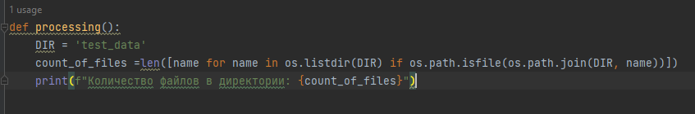

Чтение из файла осуществляется в методе reading_csv_file. Был создан словарь, в который были добавлены все значения столбцов построчно.

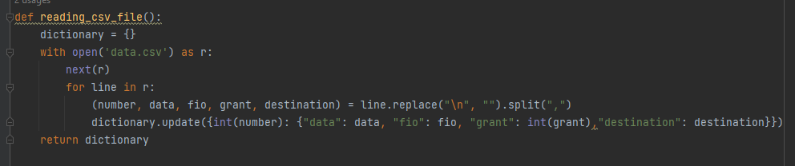

Сортировка осуществляется благодаря метод sorted. Его параметры – элементы словаря и ключ lambda. Для стипендий была выставлена обратная сортировка – от большего к меньшему

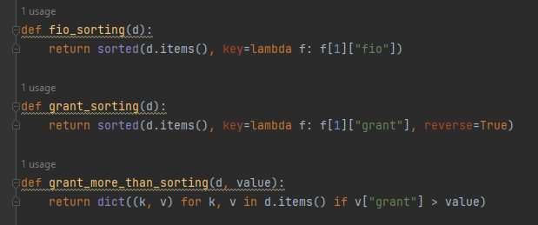

Добавление новых данных происходит при помощи функции add_new_data. Пользователь поочередно вводит значения столбцов для новой строки, и они записываются в файл при помощи одноимённой функции из файла data_processing.py, открывающей csv-файл на запись.

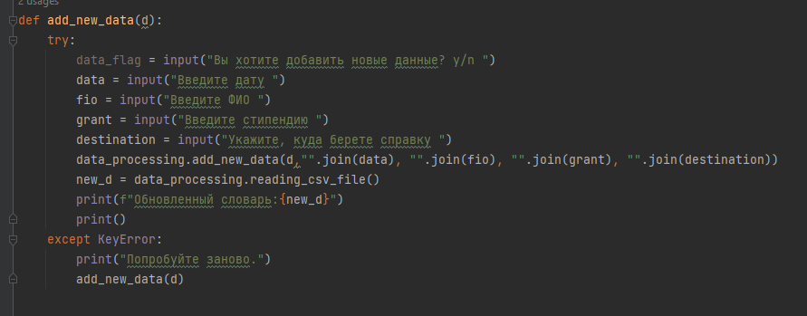

После чего вновь происходит чтение файла и создание нового словаря – новый словарь выводится на экран.

Все эти функции вызываются в методе main.

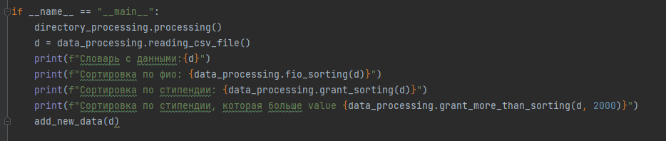

Обратите внимание, что для сортировки стипендии больше value стоит значение value = 2000.

**Описание возникших затруднений.**

В ходе работы возникали затруднения с форматом вывода из входного файла. Также имелись сложности с сортировкой словаря по строковому и числовому полям так как в словаре в качестве значения ключа был список.

**Тестирование программы**

1. Подсчет количества файлов в директории и вывод словаря

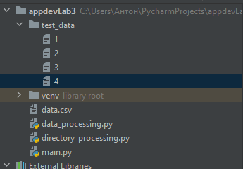

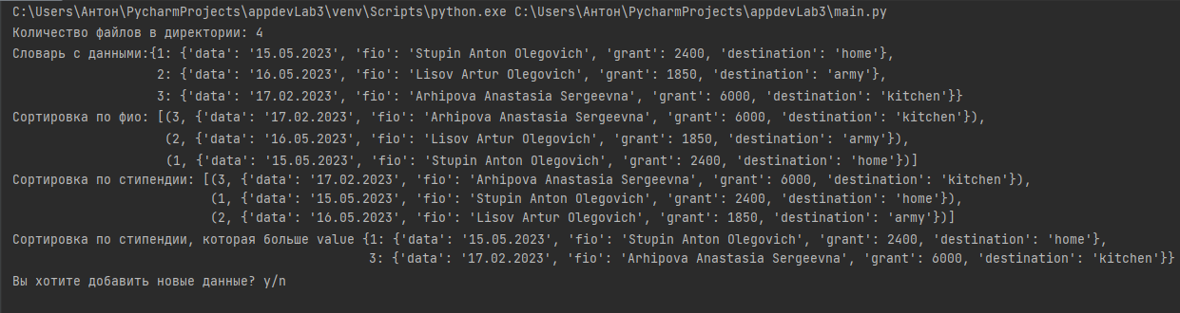

Сортировки: по ФИО, стипендии (по убыванию), по стипендии, большей 2000 (по возрастанию)

2. Ввод данных и их сохранение

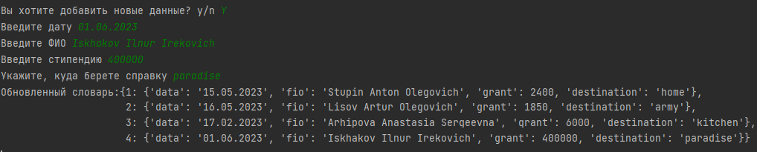

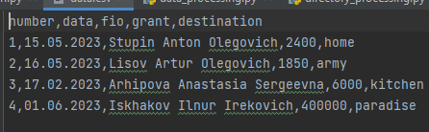

**Исходный код программы**

directory_processing.py

import os, os.path  
  
def processing():  
 DIR = 'test_data'  
 count_of_files =len([name for name in os.listdir(DIR) if os.path.isfile(os.path.join(DIR, name))])  
 print(f"Количество файлов в директории: {count_of_files}")

data_processing.py

import csv  
  
  
def reading_csv_file():  
 dictionary = {}  
 with open('data.csv') as r:  
 next(r)  
 for line in r:  
 (number, data, fio, grant, destination) = line.replace("\n", "").split(",")  
 dictionary.update({int(number): {"data": data, "fio": fio, "grant": int(grant),"destination": destination}})  
 return dictionary  
  
def fio_sorting(d):  
 return sorted(d.items(), key=lambda f: f[1]["fio"])  
  
def grant_sorting(d):  
 return sorted(d.items(), key=lambda f: f[1]["grant"], reverse=True)  
  
def grant_more_than_sorting(d, value):  
 return dict((k, v) for k, v in d.items() if v["grant"] > value)  
  
def add_new_data(d,data,fio,grant,destination):  
 with open("data.csv", "a") as f:  
 f.write(f"{list(d.items())[-1][0] + 1},{data},{fio},{grant},{destination}\n")

main.py

import directory_processing  
import data_processing  
  
  
def add_new_data(d):  
 try:  
 data_flag = input("Вы хотите добавить новые данные? y/n ")  
 data = input("Введите дату ")  
 fio = input("Введите ФИО ")  
 grant = input("Введите стипендию ")  
 destination = input("Укажите, куда берете справку ")  
 data_processing.add_new_data(d,"".join(data), "".join(fio), "".join(grant), "".join(destination))  
 new_d = data_processing.reading_csv_file()  
 print(f"Обновленный словарь:{new_d}")  
 print()  
 except KeyError:  
 print("Попробуйте заново.")  
 add_new_data(d)  
  
  
if __name__ == "__main__":  
 directory_processing.processing()  
 d = data_processing.reading_csv_file()  
 print(f"Словарь с данными:{d}")  
 print(f"Сортировка по фио: {data_processing.fio_sorting(d)}")  
 print(f"Сортировка по стипендии: {data_processing.grant_sorting(d)}")  
 print(f"Сортировка по стипендии, которая больше value {data_processing.grant_more_than_sorting(d, 2000)}")  
 add_new_data(d)